**MAKALAH PEMOGRAMAN BEORIENTASI OBJEK**

**“APLIKASI PENJUALAN MOTOR*”***



Dibuat Oleh:

**Kelompok 3**

1. **MUHAMMAD SADAM MAHENDRA (2019230044)**
2. **MALIK ABDUL AZIZ (2019230026)**
3. **FIRMANSAH (2019230019)**
4. **FERDI MAULANA AKBAR (2019230119)**

**PEMROGRAMAN BERBASIS OBJEK**

**SEMESTER 5**

**TEKNOLOGI INFORMASI**

**FAKULTAS TEKNIK**

**UNIVERSITAS DARMA PERSADA  
JAKARTA  
2022**

# KATA PENGANTAR

Puji syukur penulis panjatkan kehadirat Tuhan Yang Maha Esa karena berkat limpahan rahmat dan karunia-Nya sehingga penulis dapat menyusun makalah tentang “Aplikasi penjualan motor”dengan menggunakan java (Netbeans) ini dapat diselesaikan dengan tepat waktu. Makalah ini disusun untuk memenuhi penyelesaian tugas kelompok pada mata kuliah Pemrograman Beorientasi Objek.

Penulis menyadari bahwa makalah yang penulis susun ini masih jauh dari sempurna, oleh karena itu kritik dan saran sangat penulis harapkan dari berbagai pihak. Sebagai manusia biasa, kami berusaha dengan sebaik-baiknya dan semaksimal mungkin, dan sebagai manusia biasa, penulis tidak luput dari segala kesalahan serta kekhilafan dalam menyusun makalah ini.

Untuk menyempurnakan karya ini, penulis dengan senang hati akan menerima kritik dan saran yang sifatnya membangun dari berbagai pihak. Sehingga di kemudian hari penulis dapat menyempurnakan makalah ini dan penulis dapat belajar dari kesalahan-kesalahan yang telah penulis lakukan. Demikian penulis berharap semoga makalah ini dapat bermanfaat khususnya bagi penulis dan umumnya bagi semua pihak yang berkepentingan.

Jakarta, 11 Januari 2022

Penulis

Kelompok 3

# DAFTAR ISI

KATA PENGANTAR 2

DAFTAR ISI 3

BAB I Pendahuluan 4

1.1 Latar Belakang 4

1.2 Rumusan Masalah 5

1.3 Tujuan dan Manfaat 5

BAB II ISI 6

2.1 OOP 6

2.2 Struktur yang terdapat di OOP 6

2.3 Use Case Diagram 8

2.4 Activity Diagram 9

2.5 Sequence Diagram 10

BAB III IMPLEMENTASI 11

3.1 Login 11

3.2 Tampilan Awal/Home 11

3.3 Data Motor 12

3.4 Transaksi 12

Daftar Pustaka 13

# BAB I Pendahuluan

## Latar Belakang

Dengan kondisi dunia yang semakin terkomputerisasi, tak dapat dipungkiri bahwa kemajuan perkembangan teknologi setiap tahunnya sudah menjadi barang wajib untuk melakukan inovasi baru dari berbagai variasi yang berbasis Teknologi Informasi (TI). Jika kita melihat realita masa sekarang nampaknya perbaharuan teknologi yang sangat signifikan dan semakin modern, selalu diikuti oleh penggemar bidang IT. Karena terbukti di zaman sekarang teknologi komputer sudah menyusupi hampir semua bidang kehidupan manusia, baik dari tingkat pemerintah pusat sampai pemerintah desa, perusahaan, supermarket, mini market, maupun lembaga pendidikan dari semua jenjang hampir semua mengenal komputer.

Saat ini, dengan perkembangan teknologi yang semakin berkembang dengan lingkungan yang semakin luas dan banyak diminati, dan mempunyai nilai ekonomi yang sangat tinggi yaitu dunia pemrograman komputer. Seperti halnya dunia pemrograman komputer dikenal banyak bahasa pemrograman computer, salah satunya adalah bahasa pemrograman java, java adalah yang paling diminati, karena perannya yang sudah tidak diragukan lagi dan ke eksisannya dalam perkembangan TI. Oleh karena itu yang akan dibahas dalam makalah ini adalah bahasa pemrograman java, dan hal-hal menarik yang ada dalam bahasa pemrograman java.

Java adalah bahasa pemrograman yang dapat dijalankan di berbagai komputer termasuk telepon genggam. Bahasa ini awalnya dibuat oleh James Gosling saat masih bergabung di Sun Microsystems, yang saat ini merupakan bagian dari Oracle dan dirilis tahun 1995. Bahasa ini banyak mengadopsi sintaksis yang terdapat pada C dan C++ namun dengan sintaksis model objek yang lebih sederhana serta dukungan rutin-rutin aras bawah yang minimal. Aplikasi-aplikasi berbasis java umumnya dikompilasi ke dalam p-code (bytecode) dan dapat dijalankan pada berbagai Mesin Virtual Java (JVM). Java merupakan bahasa pemrograman yang bersifat umum/non-spesifik (general purpose), dan secara khusus didesain untuk memanfaatkan dependensi implementasi seminimal mungkin.

Aplikasi Penjualan Motor ini adalah sebuah aplikasi berbasis dekstop yang dibuat untuk mempermudah dalam menjual/membeli motor. Sistem aplikasi ini dikembangkan dengan konsep Object Oriented Programming (OOP) yang menggunakan bahasa Java dengan bantuan IDE Netbeans versi 12.0.6 dan java JDK versi 17.0.1. Aplikasi ini juga merupakan aplikasi yang bertujuan untuk membantu admin maupun kasir menginput data motor yang dijual, memberikan data motor untuk dijual ke pelanggan dan untuk mempermudah pelanggan membeli motor di toko ini.

## Rumusan Masalah

1. Apa Pengertian dari OOP?
2. Struktur-struktur yang terdapat di OOP?
3. Metode apa yang dirancang dalam pembuatan aplikasi ini?
4. Bagaimana hasil pembuatan Use case?
5. Bagaimana hasil pembuatan Activity Diagram?
6. Bagaimana hasil pembuatan Sequence Diagram?

## Tujuan dan Manfaat

Tujuan dibuat aplikasi penjualan motor berbasis Java Netbeans untuk meringankan para penjual motor yang sering mengalami kendala dalam membuat data pembelian motor, mengatur transaksi pembelian motor dan dokumen mengenai riwayat penjualan motor. Dengan adanya aplikasi ini diharapkan dapat membantu:

* Pengelolaan data persediaan motor menjadi lebih rapi, dan mengurangi tingkat kehilangan data maupun kerusakan data.
* Pengelolaan data berbasis Java (Netbeans) dan Mysql.
* Menyediakan informasi secara lengkap terkait penjualan motor seperti, pendataan motor, harga jual motor, transaksi pembelian motor, dan riwayat mengenai penjualan motor.
* Memudahkan transaksi dana melalui kredit dan tunai*,* yang dilakukan oleh kedua pihak antara kasir dan pelanggan, yang diamati langsung oleh pemilik penjualan motor.
* Memudahkan pemilik penjualan motor dalam hal memanajemen riwayat penjualan motor dari waktu ke waktu.

# BAB II ISI

## OOP

OOP adalah merupakan kepanjangan dari *Object Oriented Programming*. OOP merupakan suatu metode pemrograman yang berorientasi kepada objek. Dalam bahasa Indonesia OOP dikenal dengan PBO (Pemrograman Berorientasi Objek).

Yang bertujuan untuk mempermudah pengembangan sebuah program. Ia memiliki variabel dan fungsi yang dibungkus ke dalam objek ataupun class. Keduanya dapat saling berinteraksi sehingga membentuk sebuah program.

## Struktur yang terdapat di OOP

* **Kelas**

Kelas merupakan kumpulan definisi dan fungsi data dalam suatu unit untuk tujuan tertentu. Misalnya ‘kelas anjing’ adalah unit yang terdiri dari definisi data dan fungsi yang merujuk pada berbagai jenis perilaku / turunan dari anjing. Kelas adalah dasar modularitas dan struktur dalam pemrograman berorientasi objek.

Kelas biasanya harus dikenali oleh non-programmer bahkan jika itu terkait dengan domain masalah yang ada dan kode yang terkandung dalam kelas harus (relatif) independen dan independen (karena kode digunakan jika tidak menggunakan OOP).

Dengan modularitas, struktur suatu program akan terkait dengan aspek masalah yang akan diselesaikan melalui program tersebut. Metode ini akan menyederhanakan pemetaan masalah ke suatu program atau sebaliknya.

* **Objek**

Objek untuk embungkus data dan fungsi menjadi satu unit dalam program komputer; objek adalah dasar dari modularitas dan struktur dalam program komputer berorientasi objek.

* **Abstraksi**

Abstraksi merupakan kemampuan suatu program untuk melalui aspek-aspek informasi yang diolahnya, yaitu kemampuan untuk fokus pada inti. Setiap objek dalam sistem berfungsi sebagai model “aktor” abstrak yang dapat melakukan pekerjaan, melaporkan dan mengubah keadaannya dan berkomunikasi dengan objek lain dalam sistem, tanpa mengungkapkan bagaimana kelebihan ini diterapkan.

Proses, fungsi atau metode juga dapat diabstraksikan, dan beberapa teknik digunakan untuk mengembangkan deskripsi.

* **Enkapsulasi**

Enkapsulasi untuk memastikan pengguna suatu objek tidak dapat menggantikan keadaan bagian dalam objek dengan cara yang tidak benar; hanya metode di objek yang diberikan izin untuk mengakses situasi.

Setiap objek mengakses antarmuka yang menyebutkan bagaimana objek lain dapat berinteraksi dengannya. Objek lain tidak akan tahu dan bergantung pada representasi dalam objek.

* **Polimorfisme**

Polimorfisme,berarti “banyak bentuk”. Dalam pemrograman berorientasi objek, polimorfisme berarti pesan (permintaan yang telah digeneralisasi) memberikan hasil yang berbeda berdasarkan objek yang dikirim.

Polimorfisme sangat berguna karena programmer dapat membuat prosedur mengenai objek dari tipe yang tidak diketahui, tetapi akan diketahui ketika program dimulai pada komputer.

* **Inheritance**

Inheritance adalah hubungan antara dua objek atau lebih. Di mana terdapat sebuah objek utama yang mewariskan attribute maupun method yang dimilikinya kepada objek lainnya, baik itu sebagian maupun keseluruhan.

## Use Case Diagram

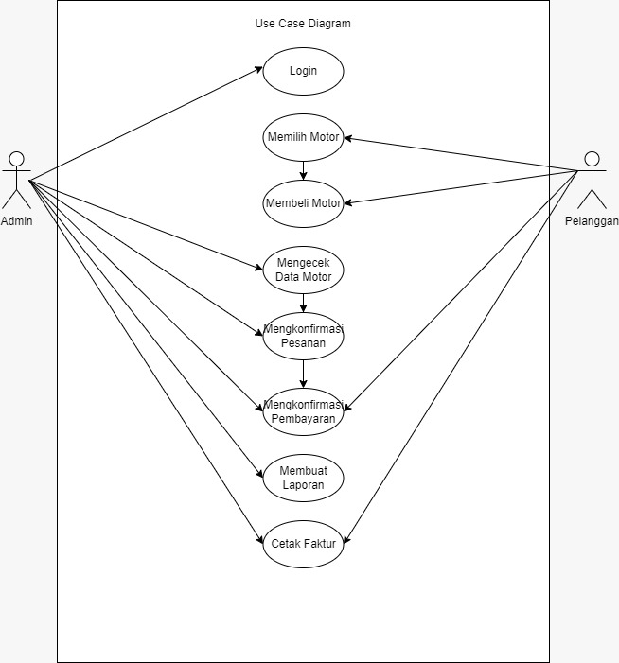

## Activity Diagram

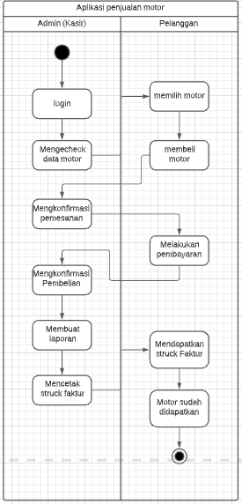

## Sequence Diagram

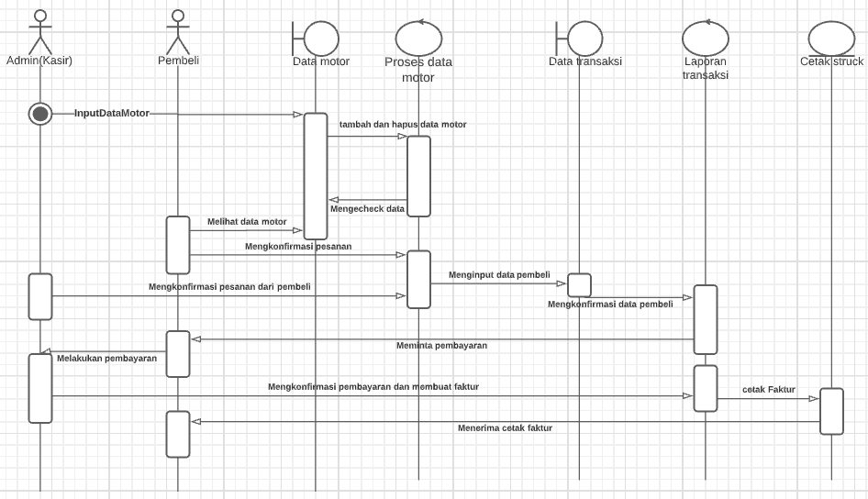

# BAB III IMPLEMENTASI

## Login

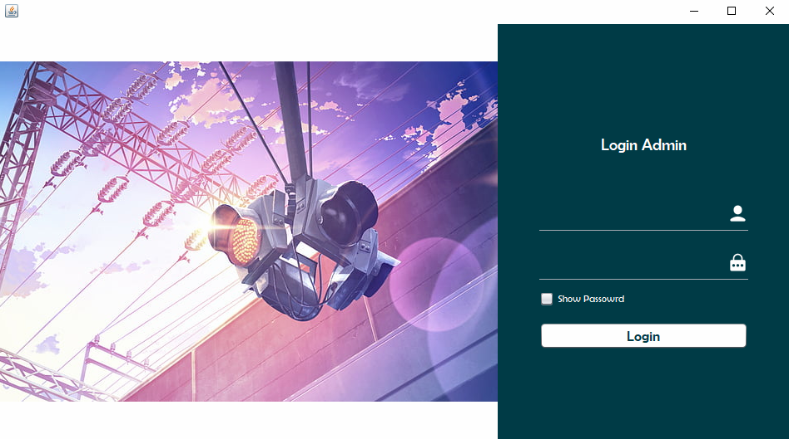

Pada tampilan login, disini kita dapat memasukkan username dan password sebagai admin untuk melanjutkan ke tampilan awal/home dari aplikasi penjualan motor.

## Tampilan Awal/Home

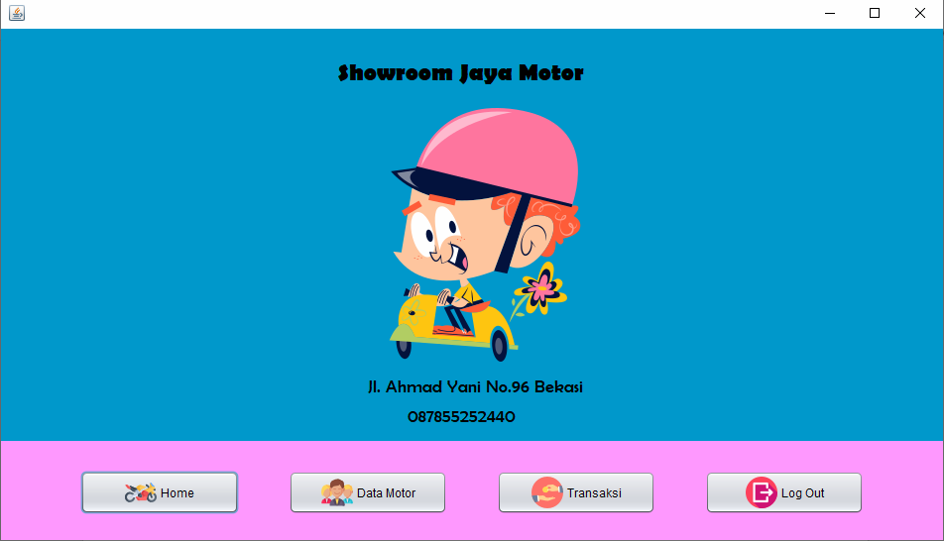

Pada tampilan awal/home, disini menampilkan informasi dari Showroom Jaya Motor dan disini kita dapat menuju form data motor, transaksi maupun logout.

## Data Motor

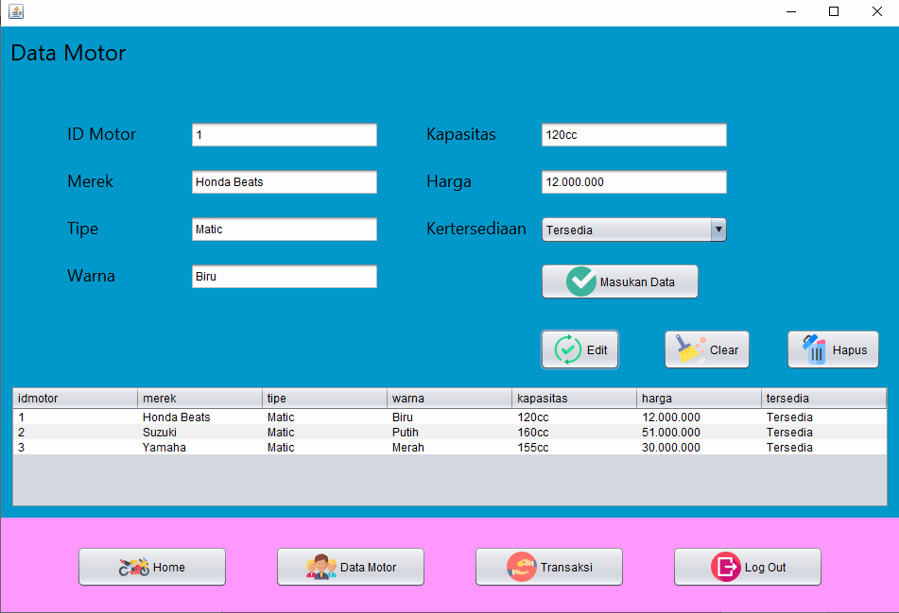

Pada tampilan data motor, kita bisa menambahkan, mengedit, dan menghapus data motor yang ingin dijual.

## Transaksi

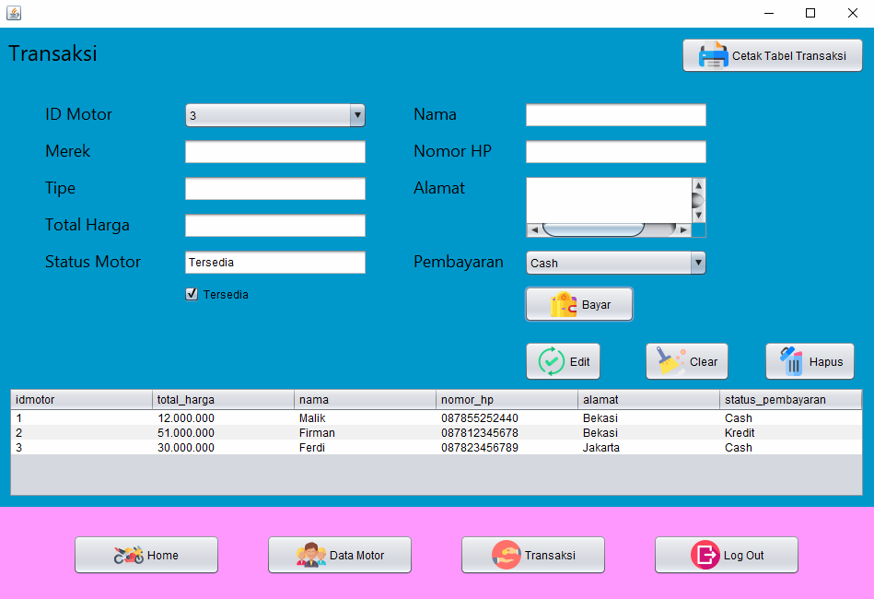

Pada tampilan transaksi, kita dapat memilih motor dengan memilih id motor, lalu menambahkan, mengedit dan mengahapus data pelanggan, serta mencetak tabel riwayat transaksi.

# Daftar Pustaka

1. <https://medium.com/mtiakakom/belajar-memahami-paradigma-pemrograman-740497df1685>
2. <https://kodingin.com/apa-itu-pemrograman-visual/>
3. <https://www.dicoding.com/blog/apa-itu-oop-pada-java-beserta-contohnya/>